А11-1. Какими характеристиками определяется сила?
A. Модуль
Б. Направление
B. Точка приложения
Г. Масса
1) А, В и Г 2) Б и Г
3) Б, В и Г 4) А, Б и В

А11-2. На тело действует сила тяжести 90 Н и сила 120 Н, направленная горизонтально. Каково значение модуля равнодействующей этих сил?
1) 30 Н 2) 210 Н
3) 150 Н 4) 105 Н

А11-3. Тело движется равноускоренно. Какое утверждение верно?
1) равнодействующая всех сил постоянна по модулю и направлению
2) равнодействующая всех сил постоянна по направлению, но меняется по модулю
3) равнодействующая всех сил равна нулю
4) равнодействующая всех сил постоянна по модулю, но меняется по направлению

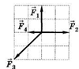
A11-4. Если на покоящееся тело будут действовать четыре силы F₁ F₂, F₃, F₄ (см. рис.), то тело начнет движение:
1) вправо 2) влево
3) вверх 4) вниз

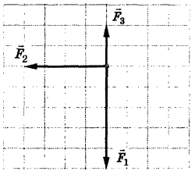
А11-5. На рисунке представлены три вектора сил, приложенных к одной точке и лежащих в одной плоскости. Модуль вектора силы F₁ равен 5 Н. Модуль равнодействующей векторов F₁, F₂ и F₃ равен
1) 11 Н 2) 7 Н
3) 5 Н 4) 0 Н
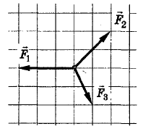
А11-6. На рисунке представлены три вектора сил, приложенных к одной точке и лежащих в одной плоскости. Модуль вектора силы F₁ равен 3 Н. Модуль равнодействующей векторов F₁, F₂ и F₃ равен
1) 9 Н 2) 8 Н
3) 6 Н 4) 0 Н

A11-7. Под действием одной силы F₁ тело движется с ускорением 4 м/с². Под действием другой силы F₂, направленной противоположно силе F₁ ускорение тела равно 3 м/с². При одновременном действии сил F₁ и F₂ тело будет двигаться с ускорением
1) 0 м/с² 2) 1 м/с²
3) 5 м/с² 4) 7 м/с²

А11-8. Чему равна равнодействующая двух сил, действующих на парашютиста, если сила тяжести равна 500 Н, сила сопротивления воздуха 400 Н?
1) 100 Н 2) 900 Н
3) 300 Н 4) 1000 Н

